
بسم الله الرحمن الرحيم
اختبار تحريري
المادة : الفقة والسلوك
الصف الثاني (الفصل الدراسي الأول)
الإسم :
ــــــــــــــــــــــــــــــــــــــــــــــــــــــــــــــــــــــــــــــــــــــــــــــــــــــــــــــــــــــــــــــــــــــــــ
مهارة 1.
- ضعي دائرة حول الإجابة الصحيحة فيما يلي :
- الوجة المحبوب عند الناس
- ب-
- تحية الإسلام
- السلام عليكم ورحمه الله وبركاته. ب- صباح الخير .
- عندما أتحدث مع الآخرين
- أقاطعهم أثناء حديثهم . ب- لا أقاطعهم أثناء حديثهم .
- إذا دخل المجلس من هو أكبر مني
- أبقى في مكاني . ب- أقوم وأرحب به وأدعوه للجلوس.
أتقنت لم تتقن
ـــــــــــــــــــــــــــــــــــــــــــــــــــــــــــــــــــــــــــــــــــــــــــــــــــــــ
مهارة 2.و5.
- ضعي علامة أمام التصرف الصحيح وعلامة أمام التصرف الخطأ في العبارات التالية :
- لا أزاحم عند الشراء من المقصف ( )
- أزور صديقتي عند مرضها وأدعوا لها ( )
- علي أن أساعد المحتاجين والضعفاء ( )
- ليس من الضروري الرفق بالخدم ومراعاة مشاعرهم ( )
- اذا عطست أقول الحمد لله ( )
- ليس من الضروري تشميت العاطس ( )
أتقنت لم تتقن

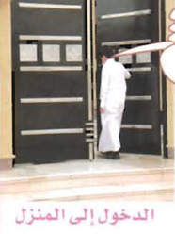
مهارة (4.و5)
3)صلي بين الدعاء والصورة المناسبة :-
- (باسمك اللهم اموت واحيا).
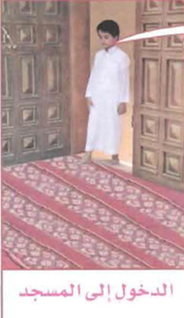

- (الحمد لله الذي احيانا بعد ما اماتنا واليه النشور).

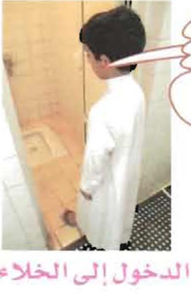

- (اللهم أفتح لي أبواب رحمتك) .

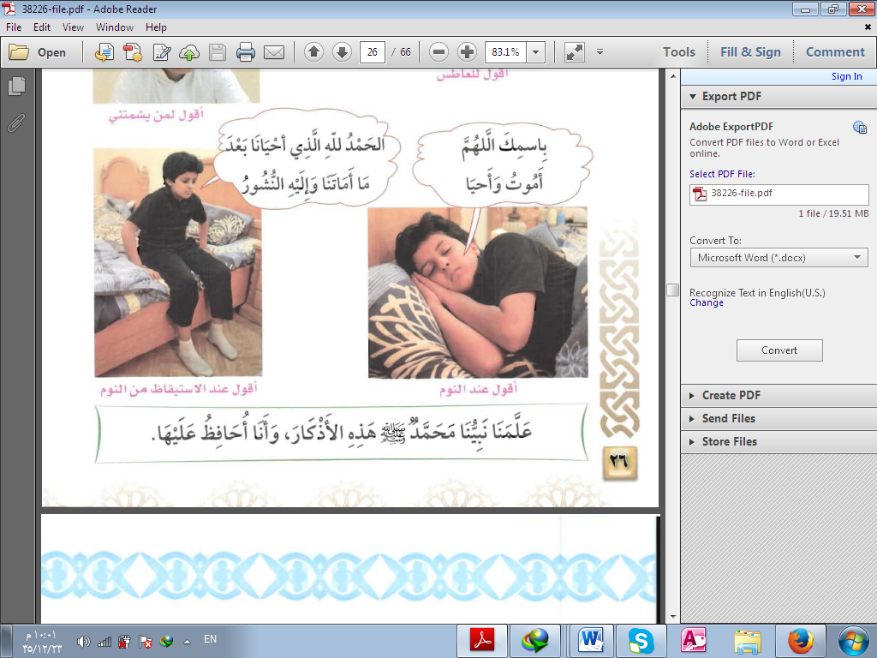

- (بسم الله , اللهم اني اعوذ بك من الخبث والخبائث).

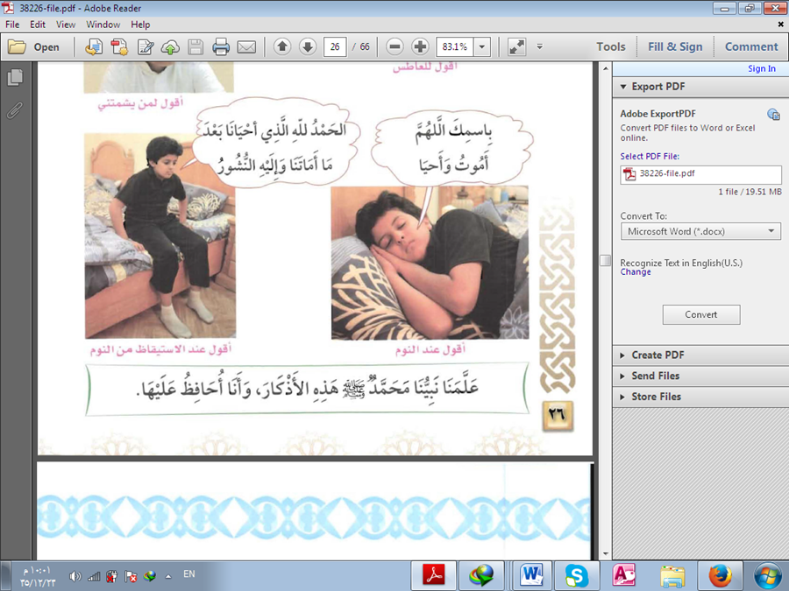
- )بسم الله ولجنا وبسم الله خرجنا وعلى ربنا توكلنا) .

